LDZX-75KBS 产品资料
上海申安LDZX-75KBS手轮式不锈钢立式高压灭菌锅 （停产）
本资料汇总当前产品页面的产品信息与技术资料，供选型与资料留存使用。
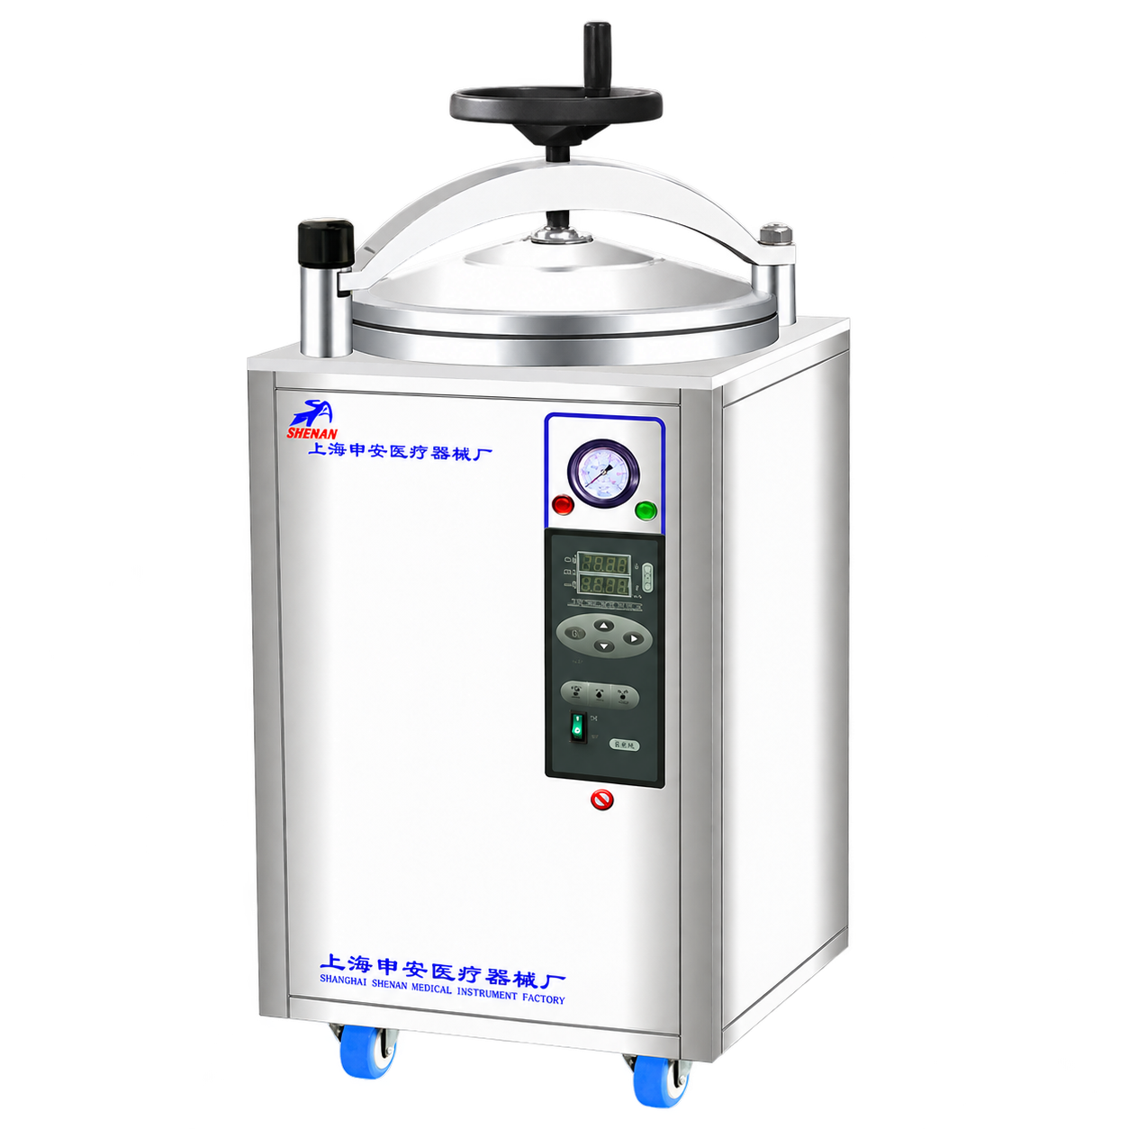
产品状态：已停产
该型号已停产，以下产品介绍、技术参数与价格仅供历史资料查询。现售型号请参阅产品报价单或联系咨询。
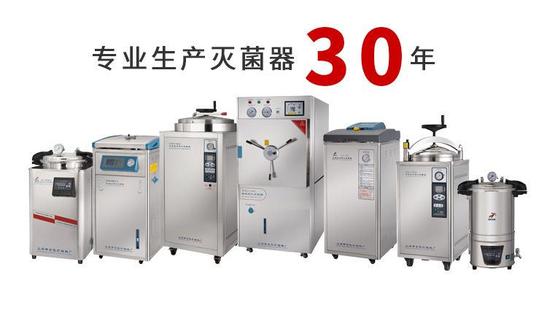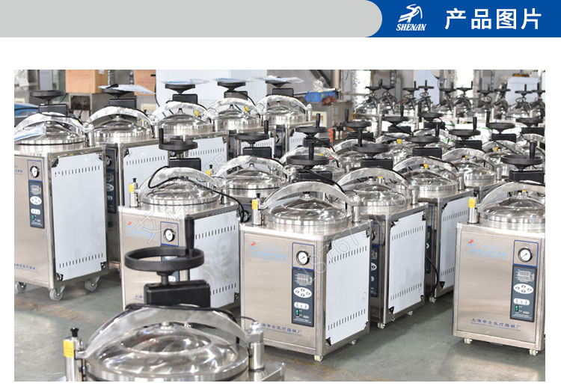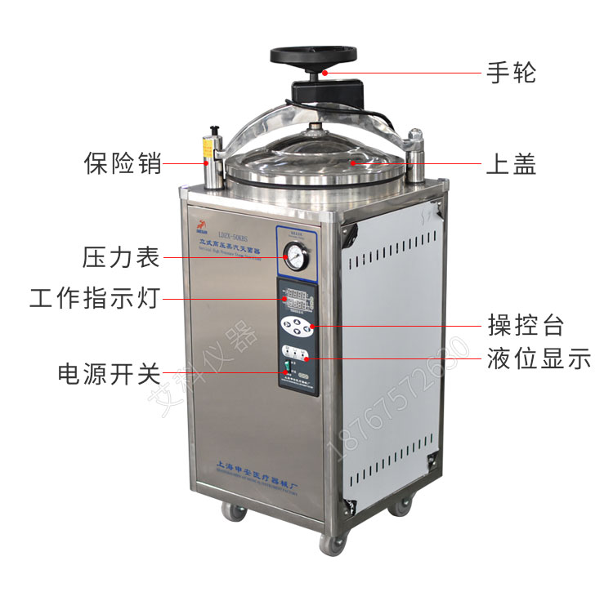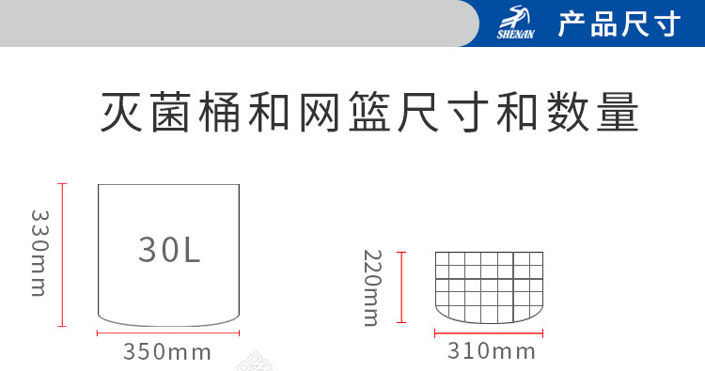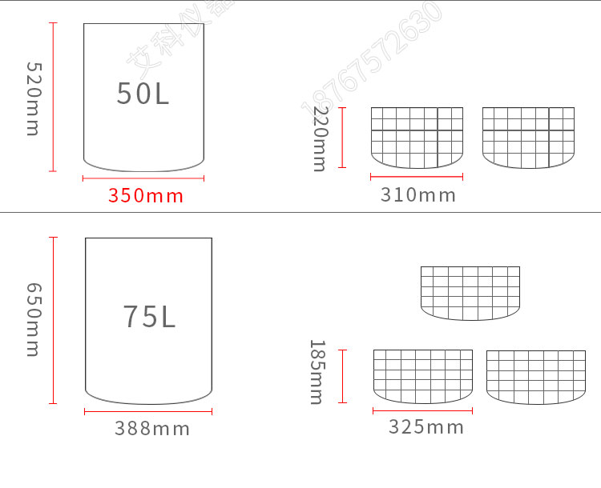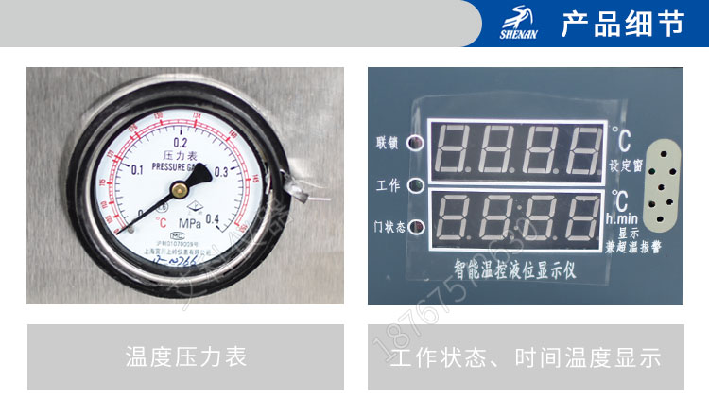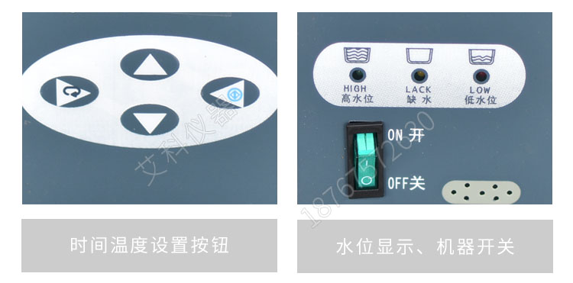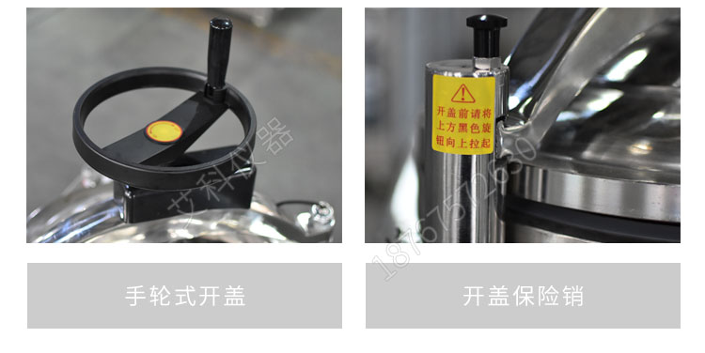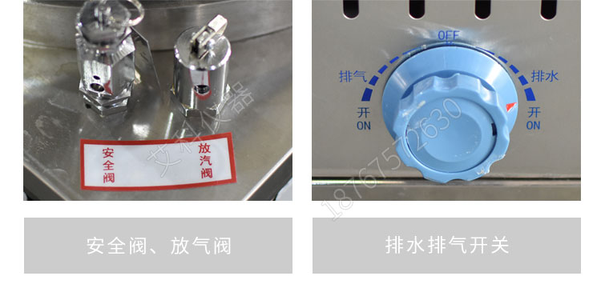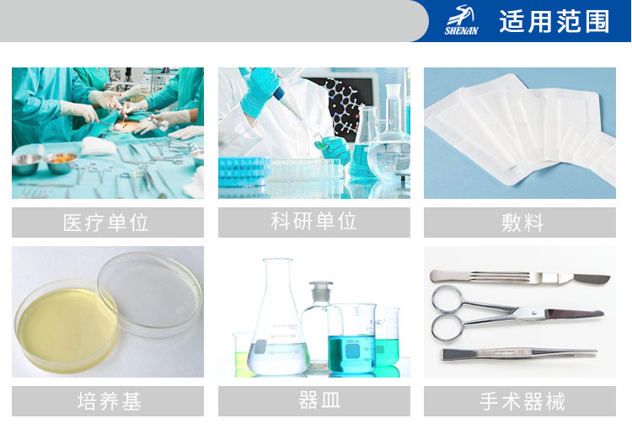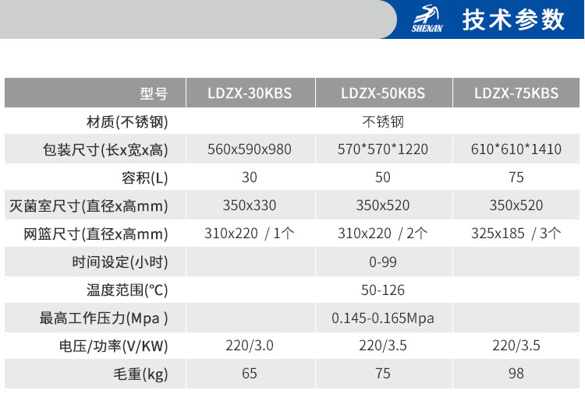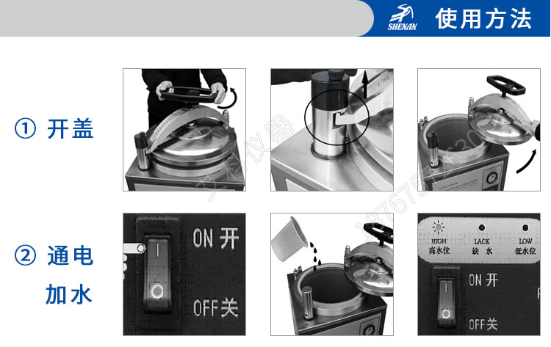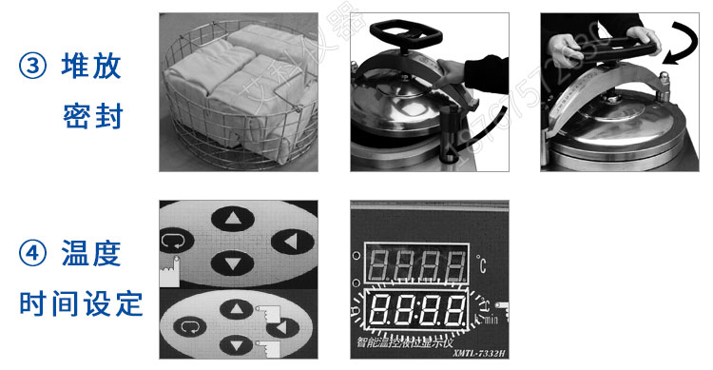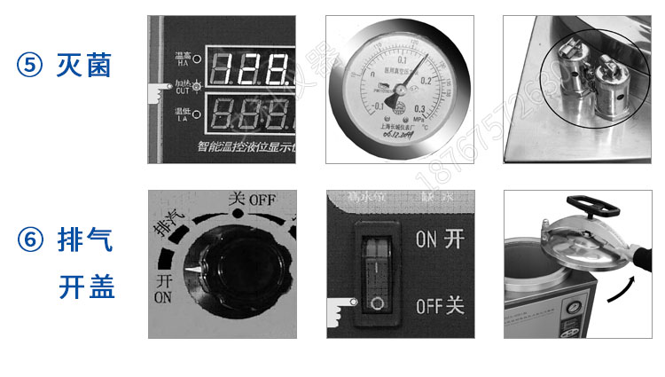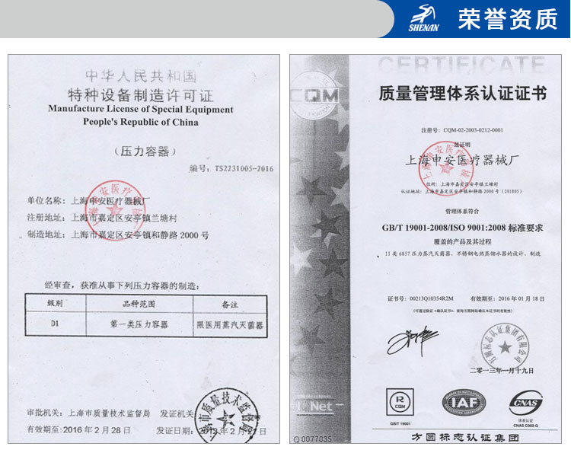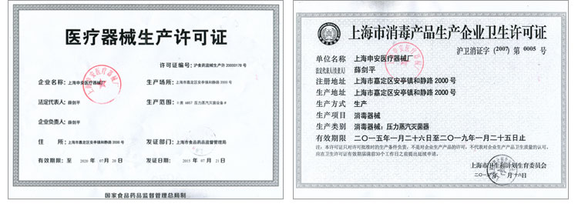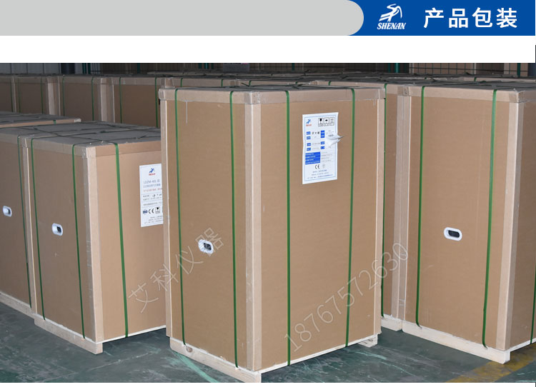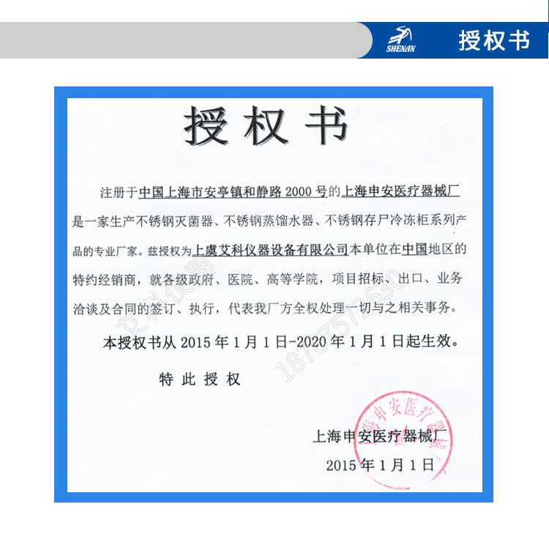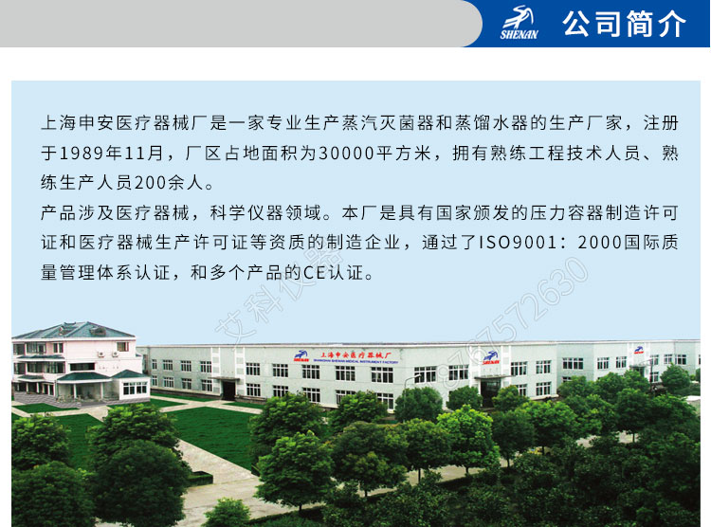上海申安LDZX-75KBS手轮式不锈钢立式高压灭菌锅 压力蒸汽灭菌器上海申安LDZX-75KBS手轮式不锈钢立式高压灭菌锅 压力蒸汽灭菌器上海申安LDZX-75KBS手轮式不锈钢立式高压灭菌锅 压力蒸汽灭菌器上海申安LDZX-75KBS手轮式不锈钢立式高压灭菌锅 压力蒸汽灭菌器上海申安LDZX-75KBS手轮式不锈钢立式高压灭菌锅 压力蒸汽灭菌器
产品名称： 手轮式 不锈钢立式压力蒸汽灭菌器
型 号： LDZX-75KBS
配 置： 自动控制
有效容积： 75L
外观特征： 全不锈钢
功能简介：
◆手轮式结构
◆时间任意设定（0-99小时）
◆自动控制灭菌循环程序
◆超压自泄0.145-0.165Mpa
◆灭菌终了蜂鸣器提醒后自动停机
◆数码液晶窗显示工作状态
◆温度任意设定（50℃-126℃）
技术参数：
型 号 容积 电源 功率 灭菌室设计体积 重量 体积(mm)
LDZX-75KBS 75L 220V 3.5KW Φ370×650 90kg 600×620×1410
产品页面 https://www.shshenan.cn/tingchan/LDZX-75KBS.html

